Саратовские компании строительной отрасли приглашаются к участию в 100+ TechnoBuild
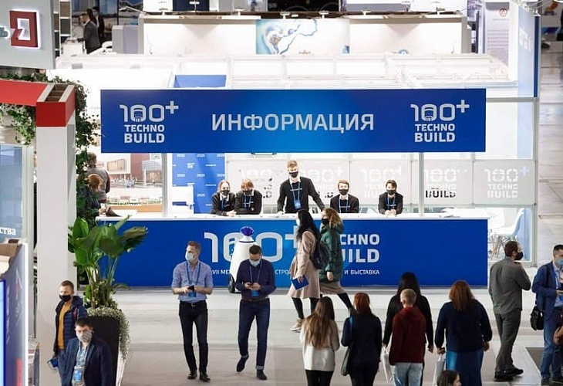
С 18 по 21 октября 2022 года в Екатеринбурге состоится IX Международный форум и выставка 100+ TechnoBuild, заслуживший статус крупнейшего регионального инженерностроительного конгресса и выставки строительных технологий в стране, ставший эффективной коммуникационной площадкой для обмена опытом и конструктивного диалога по вопросам развития строительной отрасли. Мероприятие проходит при поддержке Минстроя России, в составе соорганизаторов деловой программы - ведущие подведомственные учреждения, научные институты, профессиональные объединения. Впервые в 2022 году выставка и форум будут проходить четыре дня.
Цель мероприятия - представить новейшие достижения в строительстве, технологии и проекты для развития современных городов. Выставочная экспозиция в рамках 100+ TechnoBuild включает в себя все направления строительства, проектирования и развития городской среды. Крупнейшие российские и иностранные компании презентуют инновационные проекты, материалы, оборудование, технологии, уникальные методы строительства.
В 2021 году в выставке приняли участие 235 компаний из 35 городов и 22 регионов России, а также представительства 20 зарубежных компаний, выставочная площадь составила 30 000 кв. метров. Мероприятие посетили около 13 000 человек, онлайн-трансляции из залов посмотрели почти 20 000 зрителей. В 2022 году на выставку планируется привлечь до 300 экспонентов.
Саратовские компании строительной отрасли приглашаются к участию в 100+ TechnoBuild.
Контактное лицо для уточнения дополнительной информации:
менеджер выставки Ольга Исакова,
тел. +7 904-163-60-12,
e-mail io@forum-lOO.ru.

